***CV***  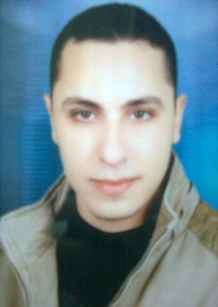

* ***بيانات شخصية***
* ***الأسم :الحسين عارف صديق عبد الحافظ***
* ***المؤهل :بكالوريوس الخدمة الأجتماعية (2008)***
* ***المؤهل : دبلومة عامة تربوية (2013)***
* ***الموقف من التجنيد :معافى نهائي***
* ***تاريخ الميلاد :1/12/1987***
* ***العنوان :أسيوط***
* ***جوال : 01097753122-01022053025***

***Mail :hom3060@yahoo.com – h9a9w9k@yahoo.com***

* ***خبرات علمية***

1. **التدريب على برامج ((*ICDL***

* ***خبرات عملية***

1. **العمل في شركة كونكريت للملابس الجاهزة(in door).(2013- 2016).**
2. **العمل بمؤسسة مصر الخير باحث ميداني(out door). (2011) .**
3. **العمل في شركة درعه للعطور والعود KSA)) (in door) .(2016-2018 ).**
4. **العمل لدى شركة كونكريت للملابس الجاهزة(indoor). (2019- 2022)**
5. **لا يوجد رخصة قيادة .**